本周工作：

1. 编写例程测试数据正确性。

编写程序模拟id为9的重组节点，访问服务器获取重组节点的position数据。

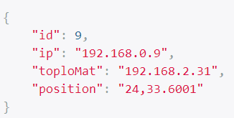

硬编码直接使用切分节点的投影变换矩阵进行投影变换，因此缩放是无效的。

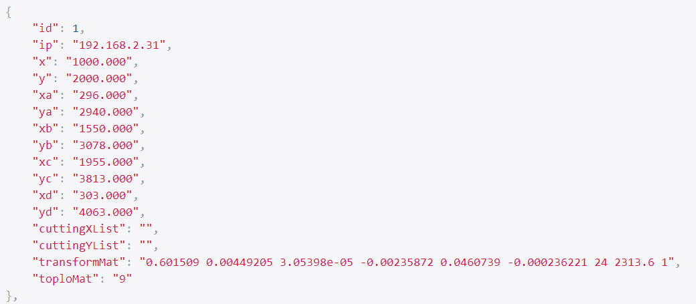

使用投影变换矩阵和位置信息显示示例图片。

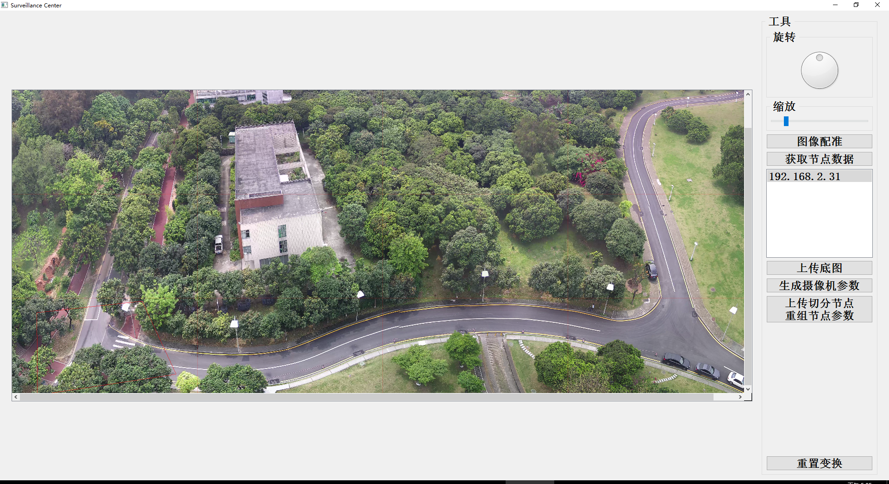

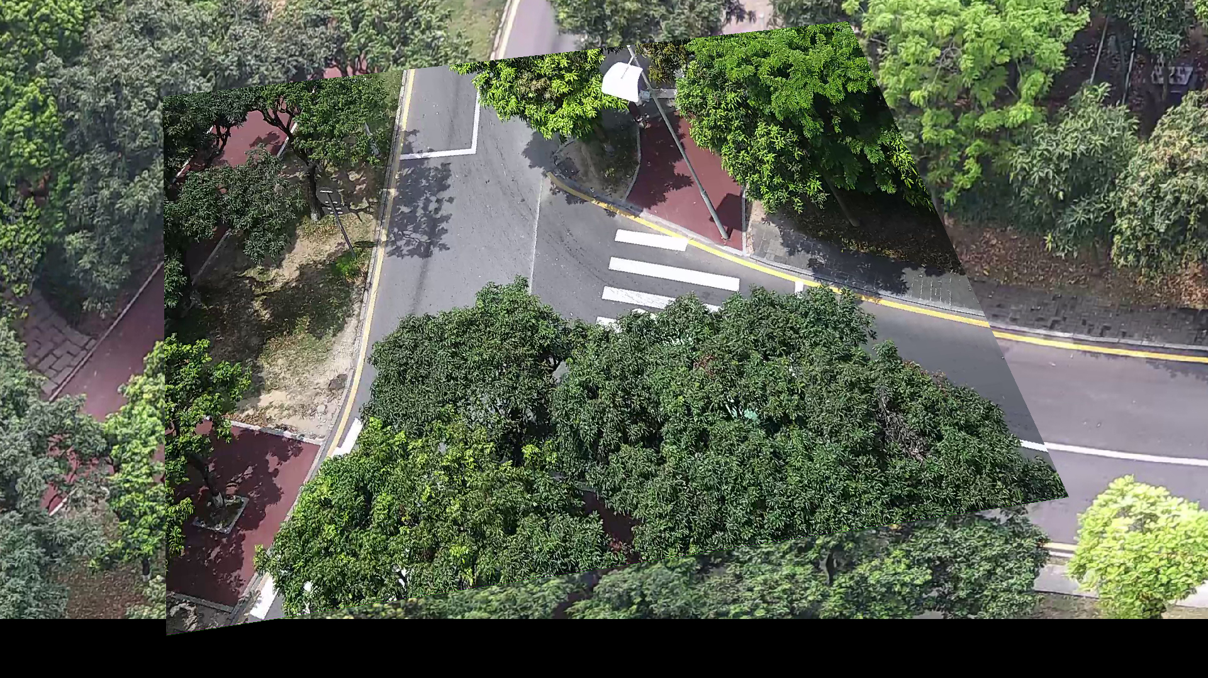

向左平移一段距离。

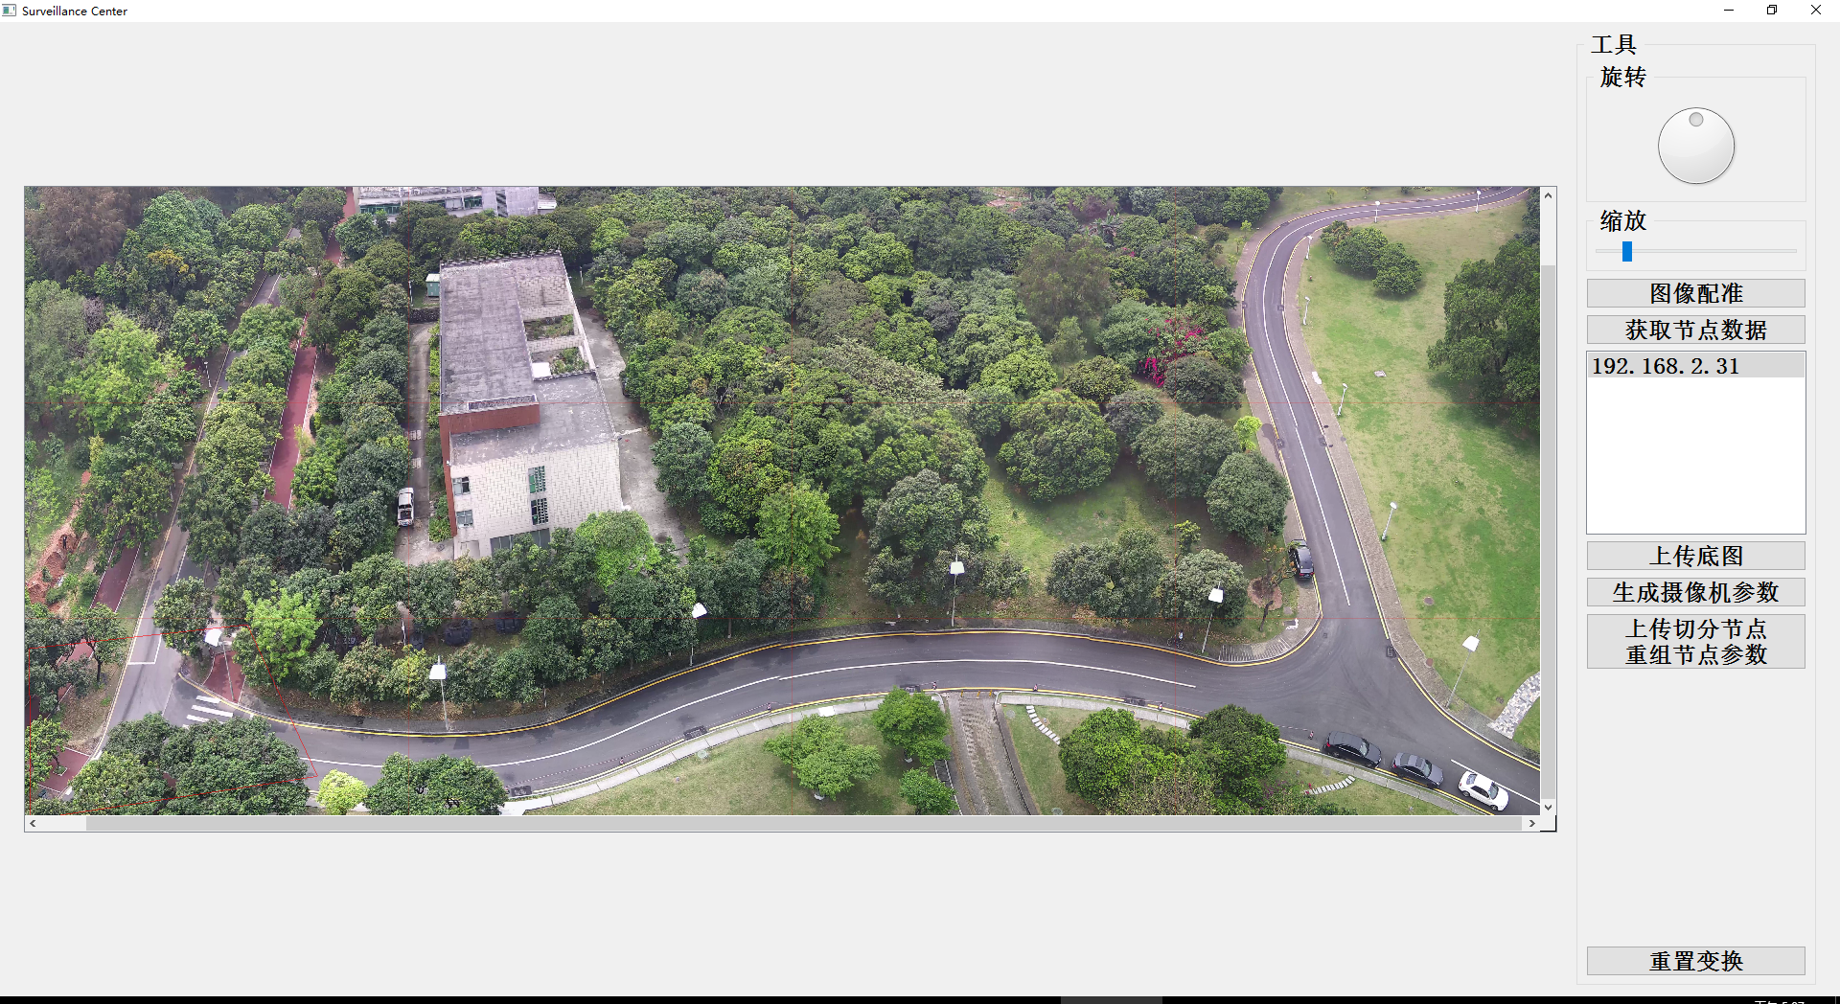

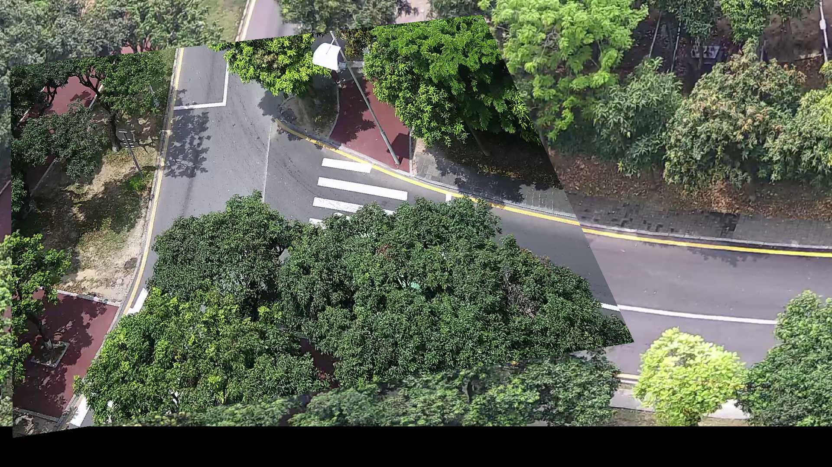

可与在客户端直接添加图片对比，效果是一致的。

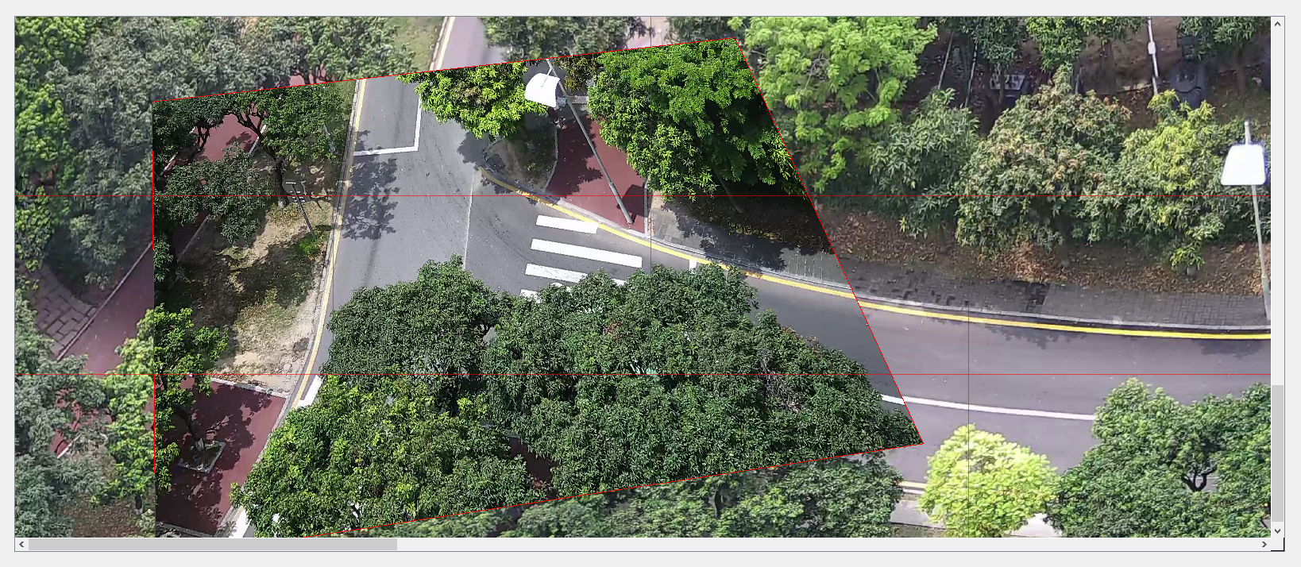

Ps:一开始就遇到两个因逻辑错误而产生的bug。

每次产生数据之前应该清空原来的数据。

Position需要转到小屏幕的坐标系中。

